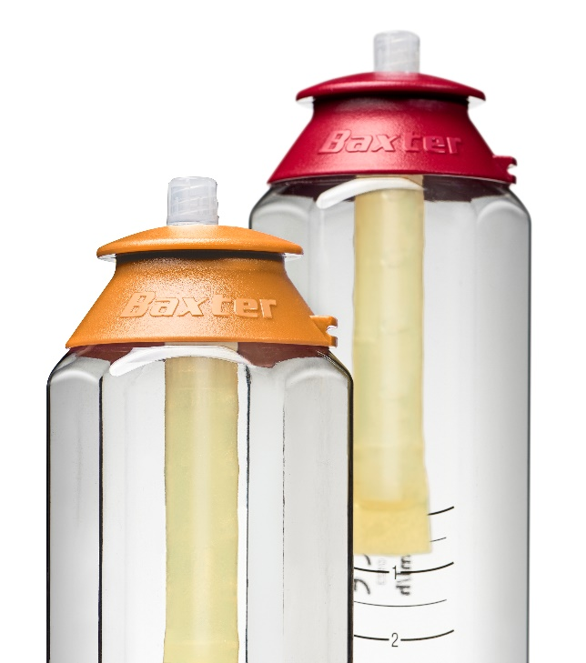

产品名称：一次性使用输注装置
产品说明：一次性使用输注装置适用于术中缓慢，连续静脉内及皮下或硬膜外给药，或术后痛症处理皮下给药。

